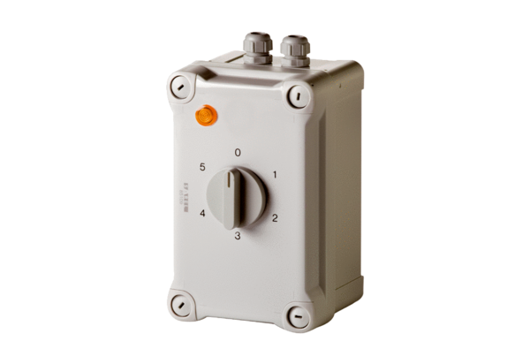Petostupanjski transformator TRE 1,6-1Jedinica za pakiranje: 1 komAsortiman: C
Broj artikla: 0157.0348Proizvođač: MAICO

